12주차 예비보고서

전공: 컴퓨터공학과 학년: 3학년 학번: 20212021 이름: 원대호

1.
Counter는 flip-flop이 2개 이상 포함돼 펄스에 의해 정해진 순서에 의해 condition이 변하는 sequential logic circuit이다. 이번 실험에서는 input 펄스에 의해 2진수 output이 가리키는 10 진수가 일 씩 작아지거나 커지게 하는 counter를 다룬다. counter를 통해 발생 횟수를 세단. 또한 동작의 순서를 제어할 수 있다. counter는 비동기식 counter와 동기식 counter로 구분할 수 있다. 비동기식 counter는 counter를 이루고 있는 모든 flip-flop이 같은 클럭 펄스로 활성화되지 않는다. 앞쪽의 flip-flop의 output에 의해서 뒤쪽의 flip-flop의 output이 변하는 원리이다. ripple carry adder와 비슷하게 동작하여 ripple counter라고 불린다. 비동기식 counter는 ripple carry adder에서와 같이 전달 delay가 발생하기 때문에 결과에 glitch로 인한 error가 나타날 수 있다는 단점이 있다. 이러한 점을 보완한 것이 동기식 counter이다. counter를 이루고 있는 모든 flip-flop이 같은 클럭 펄스로 활성화돼 전달 delay가 나타나지 않는 것이 동기식 counter이다. 동기식 counter는 대부분 parallel load를 가진다. load 신호 및 input bit 단자를 이용해 값을 preset한다. 거의 모든 counter는 보통 active-low인 동기식이나 비동기식 clear 신호를 갖고 있다. 비동기식 counter는 거의 정적인 clear를 갖는다. 동기식 counter 중에는 number를 감소시키고 증가시키는 것을 동시에 이행하는 것도 존재한다. counter는 보통 output으로 carry 및 overflow을 가진다. 이를 통해 counter가 최대 값에 이르렀는지 알려주고 0으로 set된다. Counter의 예시로 2 bit 동기식 이진 counter에 대해 자세히 살펴보겠다. 2비트 2진 counter는 2진 값 00, 01, 10, 11 순으로 순회하는 순차 circuit이다. 10진수로는 0, 1, 2, 3 순서로 반복적으로 증가시켜 계수기라 부르는 것이다. 이러한 원리로 n bit일 때 2^{n-1}까지 계수 가능한 순차 circuit이다. 2비트 2진 counter의 condition도는 밑의 그림과 같다.
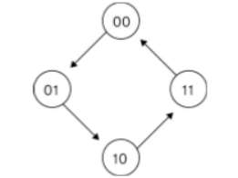
이 counter는 순차 logic function 방식을 이용해 제작할 수 있다. 특히 JK flip-flop을 사용하여 상태도에 맞게 제작한 counter의 excitation table은 밑의 표와 같다.
현재 상태 |  | 다음 상태 |  | 플립플롭 입력
Q1 | Q0 | Q1(I+1) | Q0(I+1) | J1 | K1 | J0 | K0
0 | 0 | 0 | 1 | 0 | x | 1 | X
0 | 1 | 1 | 0 | 1 | X | X | 1
1 | 0 | 1 | 1 | X | 0 | 1 | X
1 | 1 | 0 | 0 | X | 1 | X | 1
excitation table로부터 flip-flop의 input인 J₀, K₀, J₁, K₁에 대해 Karnaugh map을 각각 작성하여 Boolean function을 도출하면 2개의 JK flip-flop으로 구성된 counter 설계를 할 수 있다.
[1] J₁
Q₀  Q₁ | 0 | 1
0 | 0 | 1
1 | X | X
J₁ = Q₀
[2] K₁
Q₀  Q₁ | 0 | 1
0 | X | X
1 | 0 | 1
-> K₁ = Q₀
[3] J₀
Q₀  Q₁ | 0 | 1
0 | 1 | X
1 | 1 | X
-> J₀ = 1
[4] K₀
Q₀  Q₁ | 0 | 1
0 | X | 1
1 | X | 1
- K₀ = 1
Boolean function을 바탕으로 순차 logic circuit를 제작하면 이와 같다.
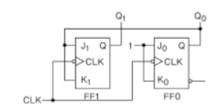
동기식 counter이기 때문에 각각의 flip-flop이 클럭에 연결돼 있어야 한다.
Timing diagram은 밑의 그림과 같다.
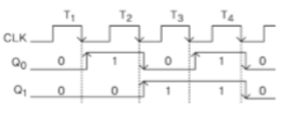
위의 사진을 바탕으로 작동을 해석해보면 이와 같다. Flip-flop의 상태는 2개의 flip-flop에 공통으로 input되는 클럭 펄스의 하강 edge에서 변하게 된다. Least Significant Bit를 output하는 flip-flop FF0의 input인 J₀, K₀은 1에 연결돼 있기 때문에 하강 edge마다 toggle이 된다. 두 번째 bit를 output하는 flip-flop FF1의 input인 J₁, K₁은 FF0의 output Q₀와 연결된다. 이 counter 초기 상태가 00이라고 가정하면 아래와 같이 동작한다. 첫 클럭의 하강 edge에서 FF0은 toggle돼 condition이 0에서 1로 바뀐다. FF1에서는 첫 하강 edge에서 아직 0인 Q₀ 값이 입력 J₁, K₁로 input돼기 때문에 condition 변화가 일어나지 않아 Q₁은 0으로 계속 유지된다. 이에 클럭의 첫 하강 edge에서 counter의 상태는 00에서 01로 증가한다. 위의 사진에서 볼 수 있듯이 FF0가 상승하는 시점이 하강 edge에서 지난 시점인 이유는 전파 delay이 나타났기 때문이다. 두 번째 하강 edge에서도 FF0은 input 1에 의해 toggle돼 condition이 1에서 0으로 바뀐다. FF1에서는 두 번째 하강 edge 직전의 Q₀ 가 1이었기 때문에 1이 input J₁, K₁로 들어와 toggle이 일어나 condition이 0에서 1로 바뀐다. 그 결과 counter의 condition이 01에서 10으로 증가한다. 동기식 counter는 두 flip-flop의 전파 delay의 크기가 동일한 것을 확인알 수 있다. 세 번째 하강 edge에서도 FF0은 toggle돼 condition이 0에서 1로 바뀐다. 또한 FF1은 input이 0이어서 전 condition인 1로 그대로 유지된다. 이에 상태가 10에서 11이 된다. 네 번째 하강 edge에서는 마찬가지로 FF0이 toggle돼 1에서 0으로 된다. FF1은 input이 1이기 때문에 toggle돼 1에서 0으로 상태가 바뀐다. 이에 상태가 11에서 00으로 돌아가게 된다.

2.
Decade counter는 digital 전자 circuit에서 이용되는 counter의 한 종류이다. 이는 주로 10진수로 나타나는 숫자를 세는 데 이용된다. Decade counter는 0부터 9까지의 숫자를 표현할 수 있다. 즉 Decade counter(BCD counter)는 4 bit를 다루는 flip-flop을 이용해 0부터 9까지의 카운트를 반복하기 때문에 총 16 개의 상태 중 10 개의 상태만을 활용한다. decade counter는 Flip-Flop이나 카운터 IC를 이용하여 구성된다. Flip-flop은 2진수를 나타내는 digital level을 저장하는데 이용된다. decade counter에서는 2진수를 10진수로 변환해 계산된다. 일반적으로 decade counter는 4 bit 혹은 5bit로 구성된다. 이는 0부터 9까지의 숫자를 나타낼 수 있습니다. 4 bit decade counter의 경우 16가지 condition을 가질 수 있다. 5-bit일 때 32가지 condition을 가질 수 있습니다. Decade counter는 주로 타이밍 제어, 주기적인 이벤트 발생, 시퀀스 등과 관련된 application에서 이용됩니다. 이것은 digital logic circuit 및 imbed system에서 많이 이용된다. 특히 timing diagram을 생성하거나 제어할 때 유용하다. counter의 output이 [목표한 최고 카운트]+1일 때 모든 값을 0으로 clear한다. Decade counter의 상태도는 밑의 그림과 같다.
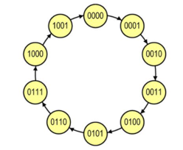
상태도를 바탕으로 한 동기식 BCD counter의 excitation table은 밑의 표와 같다.
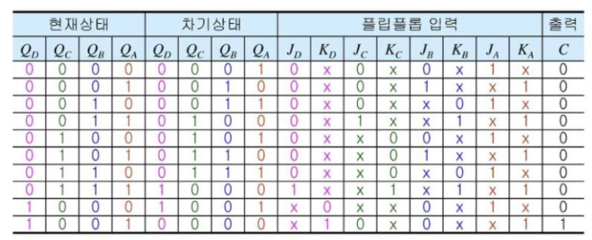
이때 output C는 BCD counter의 상태가 1001일 때 1이 output된다. 위 excitation table을 바탕으로 각 input에 대해 Karnaugh map을 작성하면 밑의 그림과 같다.
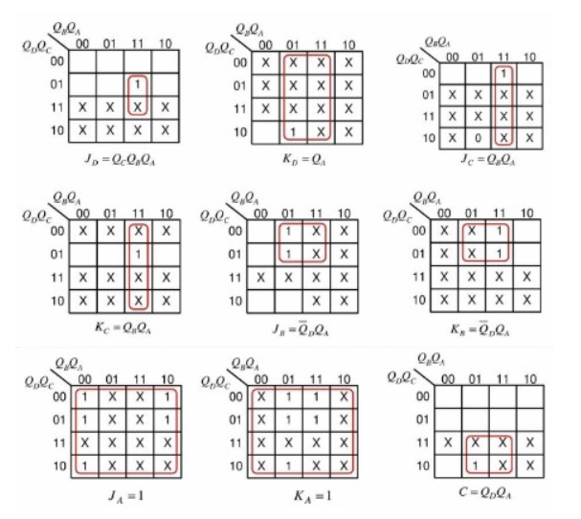
구한 Boolean function으로 circuit를 설계하면 밑의 그림과 같다.
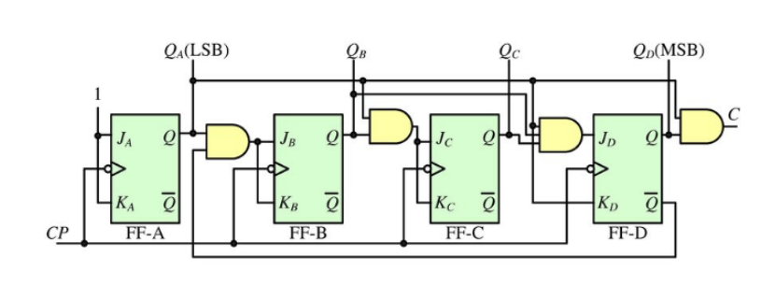
circuit를 통해 알 수 있듯이 BCD counter는 4개의 JK flip-flop과 4 개의 AND Gate를 이하여 제작할 수 있다.
3.
비동기식 counter는 이를 구성하는 flip-flop이 1개의 클럭 펄스로 동기화되는 것이 아니다. 연쇄적으로 앞 flip-flop의 output이 다음 flip-flop의 클럭으로 작동하는 counter이다. 이에 ripple counter라 불리기도 한다. 매번 flip-flop을 통과할 때마다 전달 delay가 나타난다. 그러나 logic circuit의 구성이 간단하며 구현이 비교적 쉽다는 이점이 있다. 비동기식 counter는 일반적으로 T flip-flop 또는 JK flip-flop을 나란히 연결하여 제작한다. 더불어 상향 counter, 하향 counter로 두 가지로 나눌 수 있다. 상향 counter는 하강 edge에서 trigger된다. 4 bit counter일 때 그 때마다 flip-flop의 output이 0000에서부터 1111까지 10진 값 1씩 증가한다. 그러나 하향 counter는 상승 edge에서 trigger되며 4 bit counter는 그 때마다 1111에서 0000까지 10진 값 1씩 줄어드는 output을 내놓는다. JK flip-flop을 활용하여 제작한 상향 counter와 하향 counter 및 timing diagram은 밑의 그림과 같다.
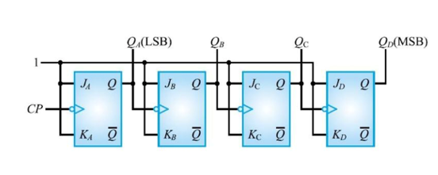
[ 상향 counter ]
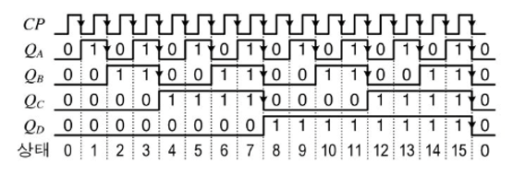
[ 상향 counter timing diagram ]
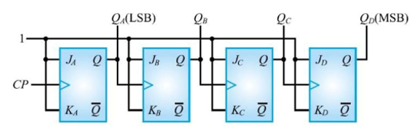
[ 하향 counter ]
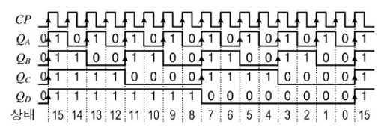
[ 하향 counter timing diagram ]
위 그림을 보면 알 수 있듯이 클럭 펄스로 첫 번째 flip-flop이 trigger된다. 그 다음부터는 그 이전 flip-flop의 output으로 trigger된다.
동기식 counter는 비동기식 counter 상에 존재하는 전달 delay을 최대한 줄이기 위해 1개의 클럭을 모든 flip-flop에 공통적으로 연결해 동시에 동기화되도록 하는 counter를 의미한다. 앞서 2-bit 동기식 counter에 대해 알아보았기 때문에 3-bit 동기식 counter를 살펴보겠다. 3-bit 동기식 counter는 000에서 111까지의 condition를 output하고 excitation table은 밑의 그림과 같다.
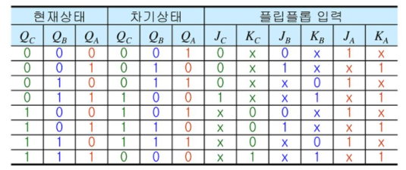
excitation table을 바탕으로 Karnaugh map을 작성하면 밑의 그림과 같다.
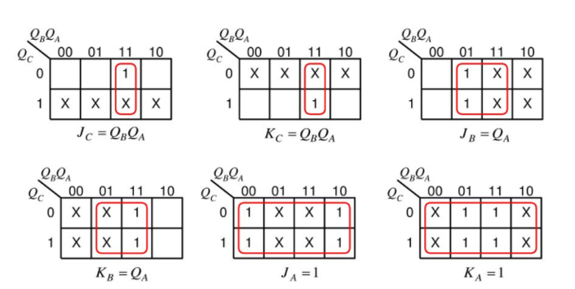
Karnaugh map을 통해 구한 Boolean function을 이용해 3-bit 동기식 2진 counter의 logic circuit를 설계하면 밑의 그림과 같다.
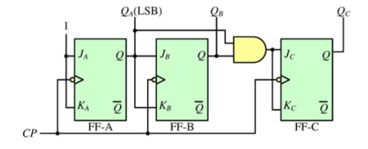
Timing diagram은 밑의 그림과 같다.
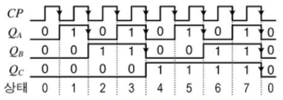
JK flip-flop을 이용해 input x 값에 따라 동기식 상향 counter와 하향 counter 중 하나로 작동하는 circuit를 제작할 수 있다. 이에 대한 상태도는 밑의 그림과 같다.
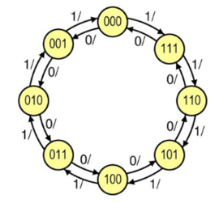
x가 1일 때는 하향 counter로 작동한다. 0이면 상향 counter로 작동하는 것을 확인할 수 있다. 상태도를 근간으로 excitation table을 작성하면 밑의 그림과 같다.
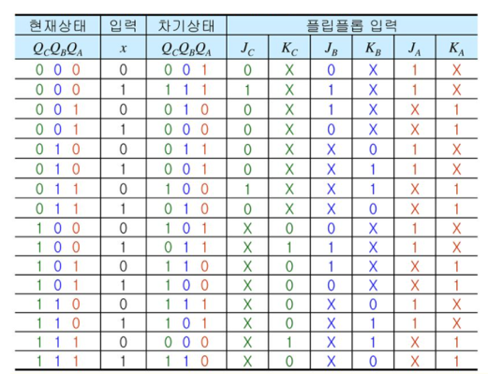
이를 바탕으로 Karnaugh map을 그리면 밑의 그림과 같다.
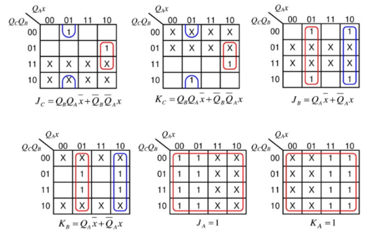
이에 따라 logic circuit는 밑의 그림과 같이 구현할 수 있다.
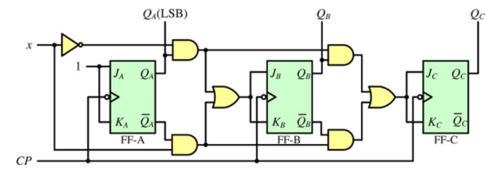

4.
Finite-state Machine은 finite automaton이라고도 불린다. computer program 및 전자 logic circuit를 제작할 때 유용한 수학적 model이고 input, 내부 상태, output으로 구성돼 있다. Finite-state Machine은 condition을 유한한 개수만큼 가질 수 있다. 또한 임의의 시간에는 하나의 condition만을 갖고, 이때 Finite-state Machine의 상태가 현재 상태가 된다. 특정한 사건으로 인해 특정 조건이 충족되면 상태가 바뀌게 된다. 이를 천이가 발생하였다고 한다. Finite-state Machine에는 Mealy machine과 Moore machine 두 종류가 존재한다. Moore machine은 output이 현재 상태에 의해서만 결정된다. 반면, Mealy machine은 output이 현재 상태와 input에 의해 결정된다. Finite-state Machine에서 state diagram에 대한 개념이 등장한다. 이는 Finite-state Machine에서 상태 및 상태 천이를 나타내기 위해 도식화해서 표현하는 diagram을 말한다. 상태도를 활용하면 순차 circuit의 counter와 같은 logic circuit에서 각 input에 따른 상태를 구분할 수 있다. 또한 상태 변화를 쉽게 알 수 있다. Finite-state Machine은 기존 library를 그대로 가져다 쓰기 어렵다. 또한 내부 구현을 다시 해야 하기 때문에 Finite-state Machine을 제작하는 데는 시간이 많이 든다. 그러나 Finite-state Machine을 활용하는 이유는 안정성에 있다. 수학적 model은 통제가 가능한 variable을 조절해서 설계자가 원하는 결과를 도출할 수 있다는 이점이 있다. 그러나 switch-case 문 또는 if 문을 활용하면 설계 과정에서는 결함이 없어도 구현 중에 variable 오염이 발생할 수 있다. 또한 플로우를 잘못 타는 경우의 수가 존재할 수 있다. 그러나 Finite state machine에서는 이러한 결함들이 나타날 확률이 매우 낮다.

5.
위에서 살펴본 Binary Coded Decimal counter의 경우 0부터 9까지 count하는 10진 counter이다. 좀 더 나아가 0부터 99까지의 10진수를 count하려면 2자리 10진식 counter를 필요로 할 것이다. 이러한 생각에서 좀 더 확장하면 0부터 999까지 count하려면 3자리 10진식 counter가 필요하다. 이처럼 여러 자릿수의 10진 counter는 각 자릿수의 10진수를 Binary Coded Decimal counter로 제작하고 이들을 직렬 연결해서 제작할 수 있다.
3자리 10진 counter는 밑의 그림과 같다. circuit에서 볼 수 있듯이 2번째와 3번째 BCD counter의 input에는 그 이전 BCD counter의 Q₈이 연결돼 있다. Q₈이 1에서 0이 될 때마다 10진수로는 9에서 0이 될 때, 바로 윗자리 수의 counter가 trigger된다.
정리하면 Binary Coded Decimal counter들은 각 자릿수에서 9에서 0으로 count될 때마다 상위 자릿수의 BCD counter를 trigger해 전체 count가 이루어진다. 이는 다양한 digital system에서 숫자를 count하거나 표현하는 데 이용될 수 있는 효과적인 방법이다.
